本试卷适应范围  本科一年级 | 南 京 农 业 大 学 试 题 纸
本试卷适应范围  本科一年级 | 2015-2016 学年 第2 学期 课程类型：必修 试卷类型：A
课程号 MATH2602 课程名 高等数学 学分 5

学号 姓名 班级
题号 | 一 | 二 | 三 | 四 | 五 | 六 | 七 | 八 | 九 | 总分 | 签名
得分
装订线

装订线

- 单选选择题（2分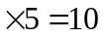分）
１．在空间解析几何中，方程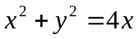表示（ A ）.
A. 圆柱面 B.圆 C. 点 D. 旋转抛物面
２．向量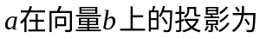（ D ）
A.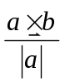 B. 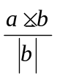 C. 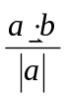 D. 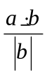
３．函数（ D ）
A充分非必要条件； B.必要非充分条件；
C.充分必要条件； D.既非充分又非必要条件.
４．（ C ）
Ａ．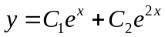 Ｂ．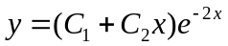
Ｃ．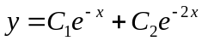 Ｄ．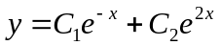
５．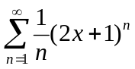的收敛域为（ B ）
A.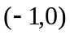 B. 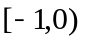 C. 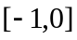 D. 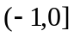
二、填空题（3分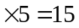分）
１．设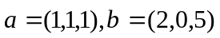，则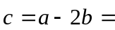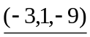
２．将
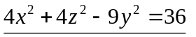
３．设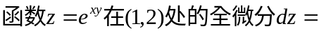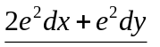
- 设曲线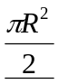
- 设函数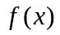的周期为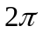，在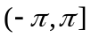上的定义为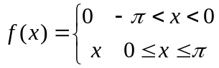，则的Fourier 级数在处收敛于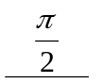
三、计算题（6分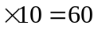分）
１．求过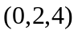且与两平面
解：
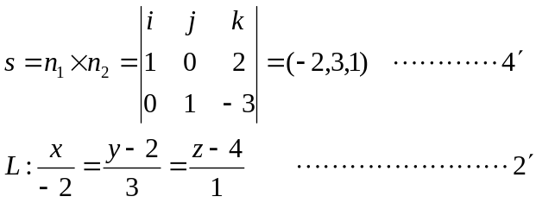
２．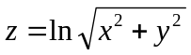，求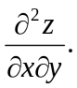
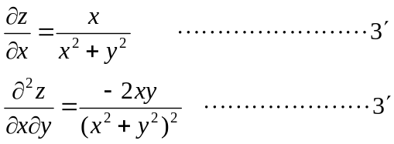
３．求椭球面
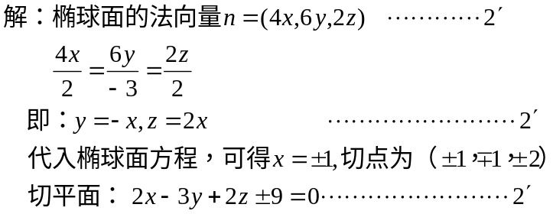
4. 求
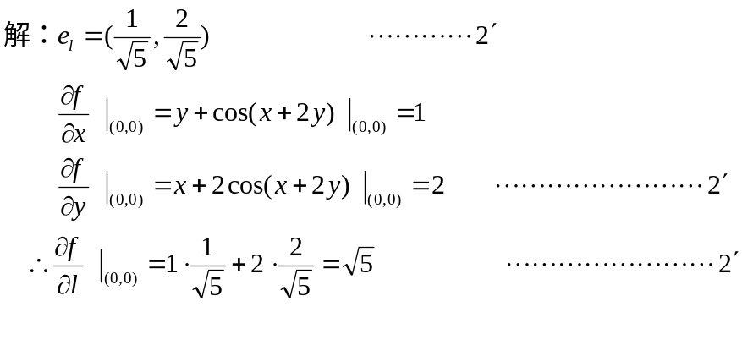

- 求微分方程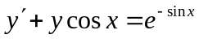的通解。
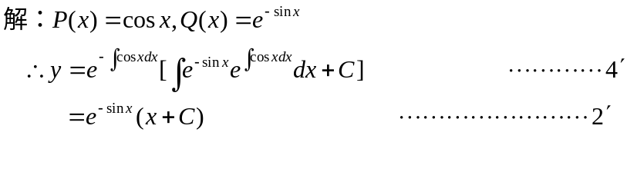
6. 求内接于半径为a的球且有最大体积的长方体。
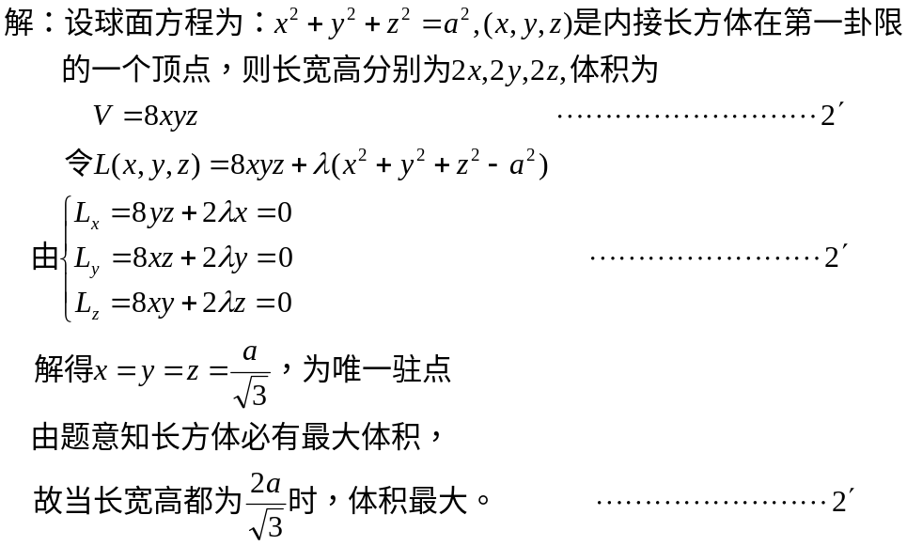

7. 求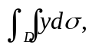其中D是由直线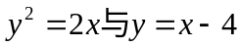所围成的区域。
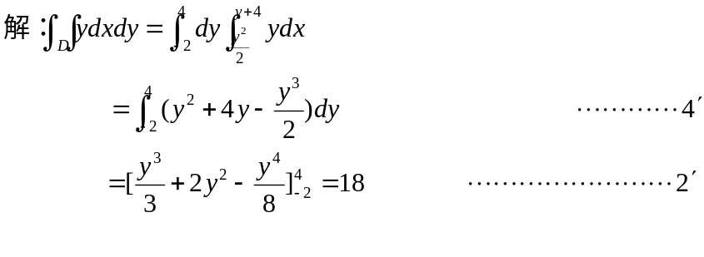
8．利用三重积分求由
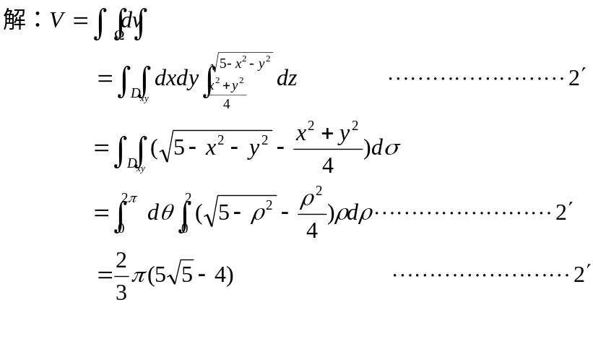

9. 验证在是某一函数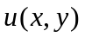的全微分，并求出这样的一个。

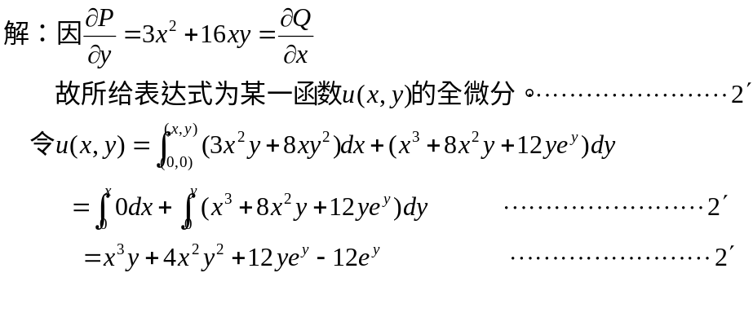
.
- 求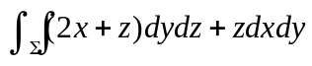，其中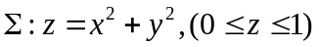的上侧。.

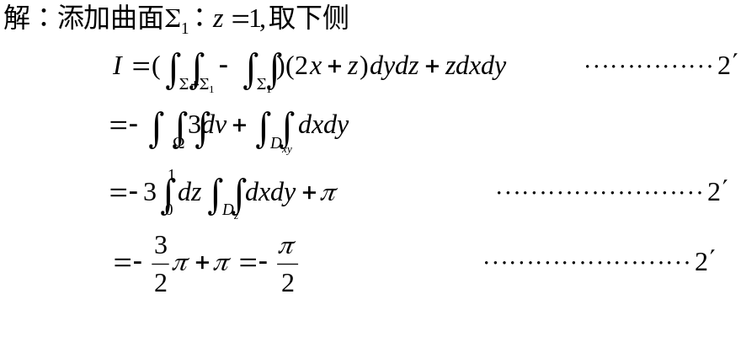

四、综合题（共15分）
1．（8分）曲面

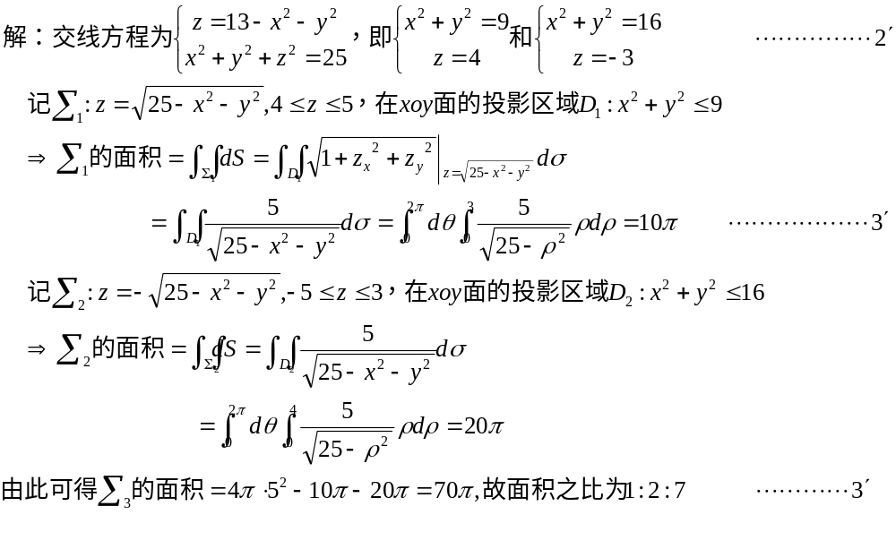
- （7分）设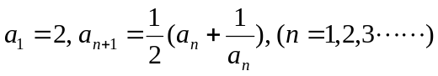，证明：级数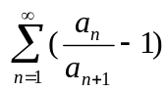收敛。
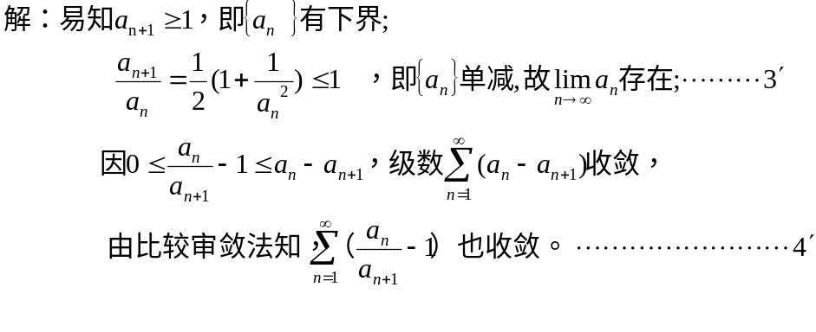

教研室主任 出卷人 王 凡

